Komponenten – CI:
Systen x32
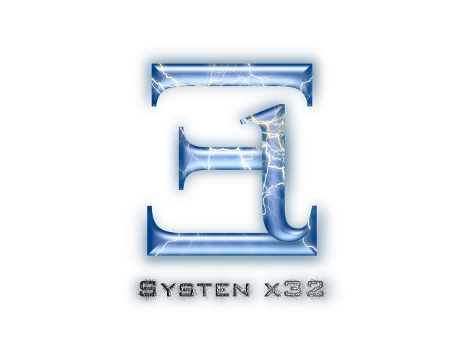

Version: 1.0

erstellt von: Daniel Tobner
erreichbar unter: dtobner@aon.at
Stand: 26.03.06
(c) 2006 Xi soft | Daniel Tobner. All rights reserved.

Was ist der CI
Der CI (Command Interpeter) ist, wie der Name schon sagt, die softwaremäßige AI, Artificial Intelligence (künstliche Intelligenz), von Systen xXX.
Der CI wurde erstmals 2005 bei ’nCore’ eingesetzt, jedoch verstand das unkluge Ding damals nur rudimentäre Kommandos.
Der CI soll in Systen xXX, wobei er hier auch als sCI bezeichnet wird, die Aktionen des Users überwachen und so seine Fehler möglichst gut auswerten und beheben.
Es ist anzumerken, dass der CI direkt mit dem jCore-xXX verbunden ist wodurch man den CI auch als jCore-xXX bezeichnen kann, da das softwaremäßige Herz der jCore-xXX ist.

Schreibdefinitionen
- erstmaliges Laden: /< <text>
- Laden eines Prozesses: /<< <text>

- Informationsausgabe: << <text>

- Ausgabe von CI: /ci< <text>

- Benutzereingabe (nur mit CI): /ci> <text>
- Benutzereingabe (nur mit CI / <user>): /ci(<user>)> <text>
- Benutzereingabe (nur mit CI / <user> / modus): /ci(<user>)_<modusname>>

